администрация МУНИЦИПАЛЬНОГО ОБРАЗОВАНИЯ СОСНОВОБОРСКИЙ ГОРОДСКОЙ ОКРУГ ЛЕНИНГРАДСКОЙ ОБЛАСТИ

постановление

от 12/11/2018 № 2446

О внесении изменений в постановление администрации Сосновоборского городского округа от 30.06.2011 № 1121
«Об утверждении Положения о системах оплаты труда
в муниципальных бюджетных учреждениях и муниципальных казенных учреждениях Сосновоборского городского округа по видам экономической деятельности»

В соответствии с Трудовым кодексом Российской Федерации, постановлением правительства Ленинградской области от 15.06.2011 № 173 «Об утверждении Положения о системах оплаты труда в государственных бюджетных учреждениях Ленинградской области и государственных казенных учреждениях Ленинградской области по видам экономической деятельности», администрация Сосновоборского городского округа п о с т а н о в л я е т:

1. Внести изменения в постановление администрации Сосновоборского городского округа от 30.06.2011 № 1121 «Об утверждении Положения о системах оплаты труда в муниципальных бюджетных учреждениях и муниципальных казенных учреждениях Сосновоборского городского округа по видам экономической деятельности» (с изменениями):

  - Внести изменения в Положение о системах оплаты труда в муниципальных бюджетных учреждениях и муниципальных казенных учреждениях Сосновоборского городского округа по видам экономической деятельности (далее - Положение):
    - В приложении 4 к Положению в наименование раздела 3 «Показатели и порядок отнесения учреждений образования к группе по оплате труда руководителей» после слова «руководителей» добавить символ «*»
    - В приложении 4 к Положению абзац первый пункта 4 раздела 3 «Показатели и порядок отнесения учреждений образования к группе по оплате труда руководителей» изложить в следующей редакции: «Участники экскурсионно-туристских мероприятий, спортивных и других массовых мероприятий (олимпиад, конкурсов, турниров, обучающих семинаров, тренингов, мастер-классов, виртуальных экскурсий, выставок, литературно-музыкальных композиций, видеоконференций, проведенных учреждением стажировок) учитываются в среднегодовом исчислении путем умножения общего количества участников с различными сроками проведения мероприятий на количество таких мероприятий и деления суммы произведений на 365.»
    - В приложении 4 к Положению пункт 6 раздела 3 «Показатели и порядок отнесения учреждений образования к группе по оплате труда руководителей» исключить.
    - В приложении 4 к Положению пункт 7 раздела 3 «Показатели и порядок отнесения учреждений образования к группе по оплате труда руководителей» считать пунктом 6.
    - В приложении 4 к Положению раздела 3 «Показатели и порядок отнесения учреждений образования к группе по оплате труда руководителей» после пункта 6 добавить текст следующего содержания: «* при расчете объемных показателей для установления группы по оплате труда руководителей учреждений дополнительного образования показатели по пунктам 3 и 4 суммируются.».
    - В приложении 7 к Положению строку 1.2. изложить в следующей редакции:

1.2 | Муниципальное казенное учреждение «Центр административно-хозяйственного обеспечения» | 18**

2. Общему отделу администрации (Баскакова К.Л.) обнародовать настоящее постановление на электронном сайте городской газеты «Маяк».

3. Отделу по связям с общественностью (пресс-центр) Комитета внутренней политики, правопорядка и гражданской защиты разместить настоящее постановление на официальном сайте Сосновоборского городского округа.

4. Настоящее постановление вступает в силу со дня официального обнародования. Действие пункта 1.1.6. настоящего постановления распространяется на правоотношения, возникшие с 01.01.2018.

5. Контроль за исполнением настоящего постановления оставляю за собой.

Глава администрации
Сосновоборского городского округа М.В.Воронков

Исп.Попова Т.Р. (КФ)
2-43-52; ЛЕ

СОГЛАСОВАНО:

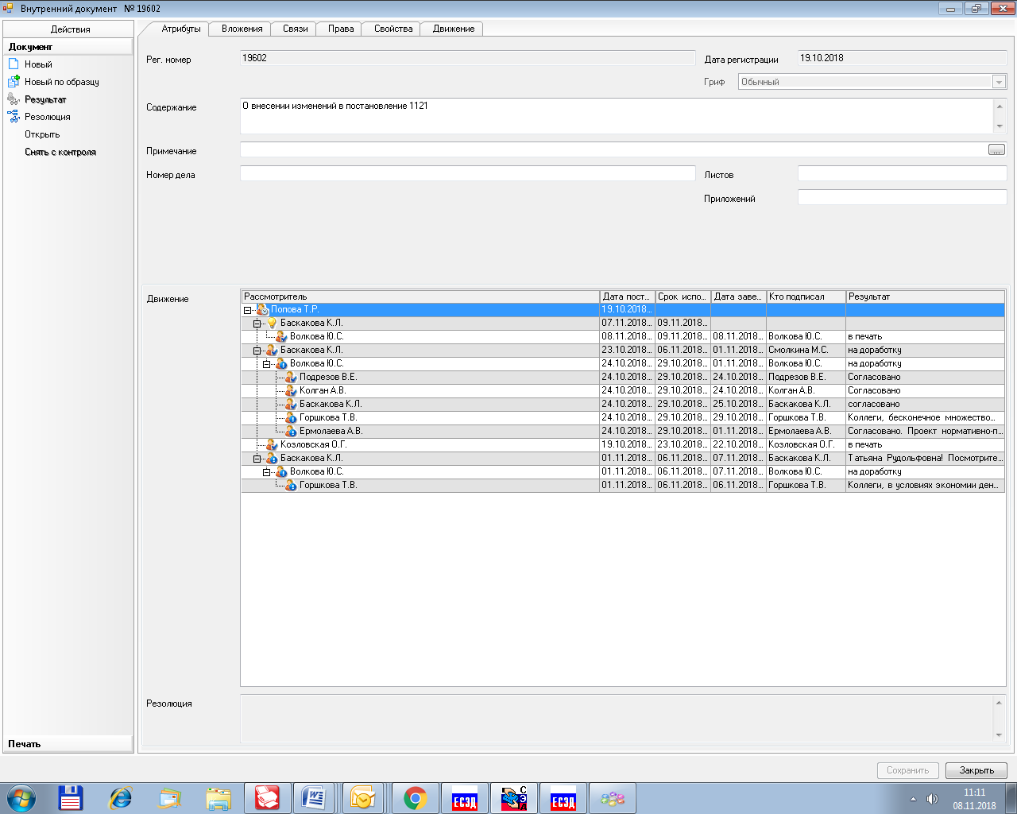

Рассылка:
Общий отдел, КФ, ЦБ, КО, КСЗН, КУМИ, Отдел кадров,
Отдел культуры, МКУ «ЦАХО»
Отдел по молодежной политике (МАУ «ГМСЦ»), Отдел физкультуры и спорта (МАОУ ДО СКК «Малахит»),
Пресс-центр (бухгалтерия),
КАГИЗ (МКУ «ЦИОГД»),
КУМИ (МКУ «СФИ»).

